Создание набора значков продуктов питания в Adobe Illustrator
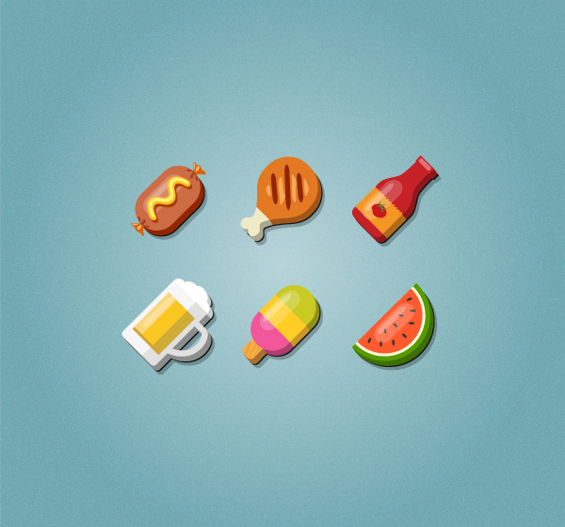

Шаг 1
Запустите Illustrator и перейдите в Файл> Создать, чтобы открыть пустой документ. Введите имя для вашего файла и настройте размеры, затем выберите пиксели в качестве единиц измерения и RGB в качестве цветового режима. Затем перейдите в Правка> Настройки> Общие и установите для приращения клавиатуры значение 1 пиксель, а там также перейдите в Единицы измерения и производительность отображения и убедитесь, что единицы измерения установлены как на следующем рисунке. Обычно я работаю с этими настройками, и они помогут вам на протяжении всего процесса рисования.
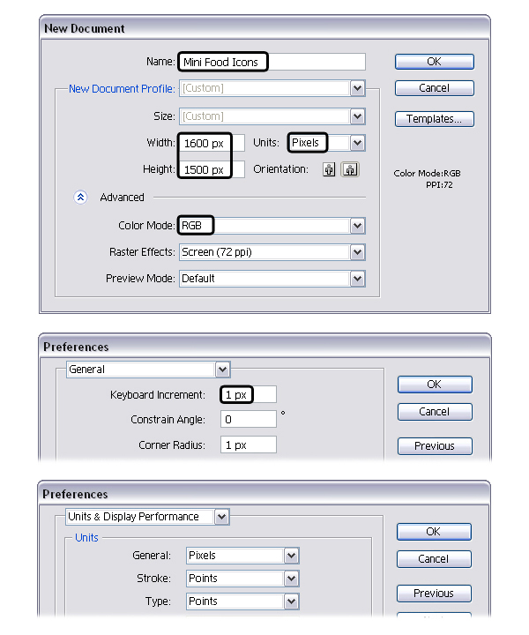

Шаг 2
Начнем со значка колбасы. Возьмите инструмент "Скругленный прямоугольник" и с помощью показанных настроек нарисуйте фигуру, затем выберите светло-коричневый цвет в качестве цвета заливки.
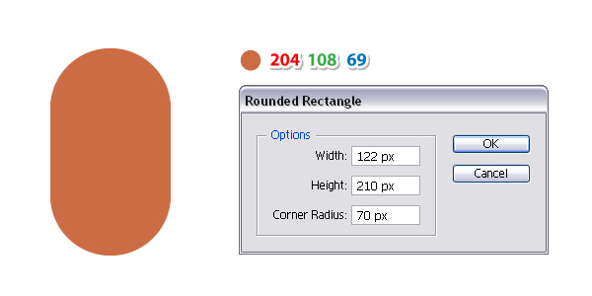

Шаг 3
Теперь возьмите инструмент Перо (P) или инструмент Карандаш (N) и нарисуйте две фигуры в виде концов колбасы, как на следующем изображении. Продолжите с несколькими фигурами меньшего размера на каждом конце, чтобы добавить немного бликов. Используйте указанные цвета для заливки этих фигур.
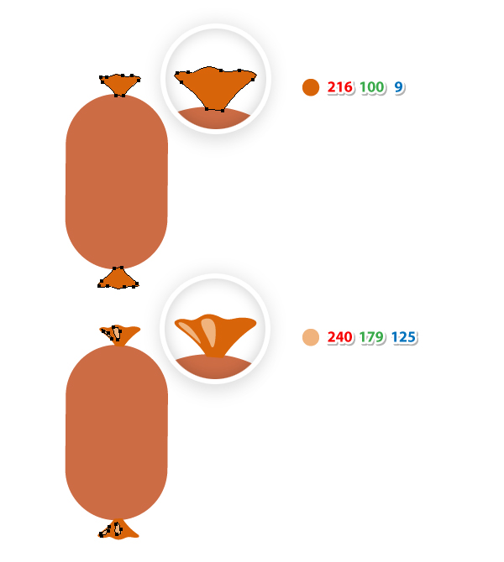

Шаг 4
Затем нарисуйте две фигуры, как показано ниже, и они будут действовать как тени. Залейте их теплым коричневым цветом.
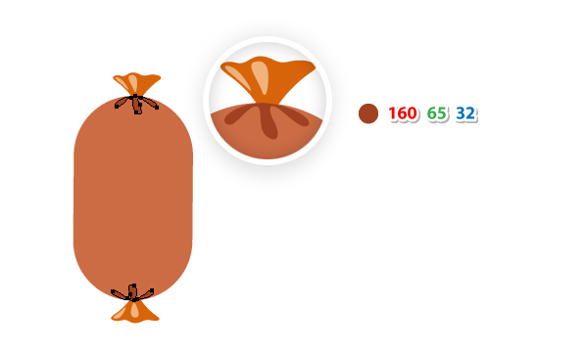

Шаг 5
Чтобы придать колбасе немного яркости, нарисуйте овальную форму в левой средней части, затем залейте ее белым цветом и уменьшите непрозрачность до 15%. Нарисуйте эллипс меньшего размера с левой стороны от предыдущей фигуры, выберите белый цвет в качестве цвета заливки и уменьшите непрозрачность на этот раз до 25%.
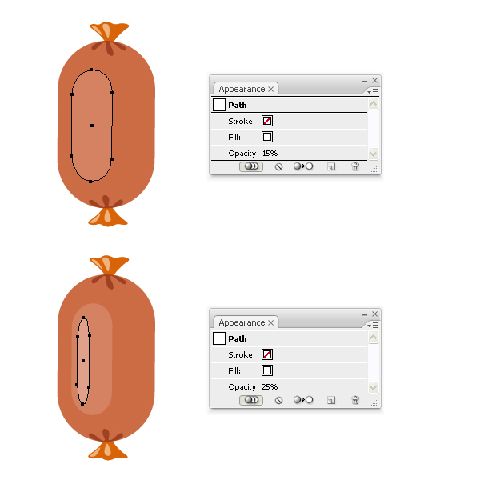

Шаг 6
Давайте добавим немного горчицы на значок сосиски. Используйте инструмент "Перо" (P) или инструмент "Карандаш" (N) и нарисуйте волнистый контур посередине. Установите размер обводки равным 8 пт и выберите опцию Круглая заглушка на панели Обводка. Скопируйте и вставьте обратно (элемент управления-B) этот контур и увеличьте объем штриха на 21 пт. Цвета обводки не важны, поэтому выбирайте любые.
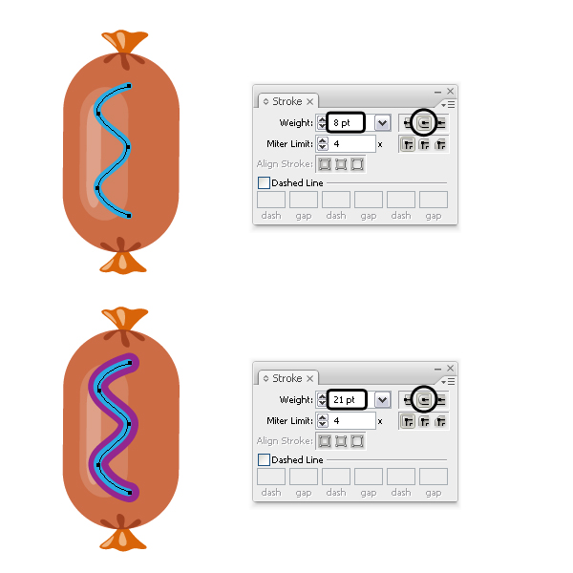

Шаг 7
Пока выбраны эти два контура, перейдите в меню "Объект" и выберите "Развернуть", затем разгруппируйте (Shift-Control-G), чтобы превратить штрихи в заливки. Теперь вы можете залить полученные фигуры указанными цветами. Выберите фигуру большего размера, затем скопируйте и вставьте обратно (элемент управления-B) и переместите ее немного вправо, чтобы создать тень. Меняем цвет заливки на средне-коричневый. На данный момент иконка колбасы готова.
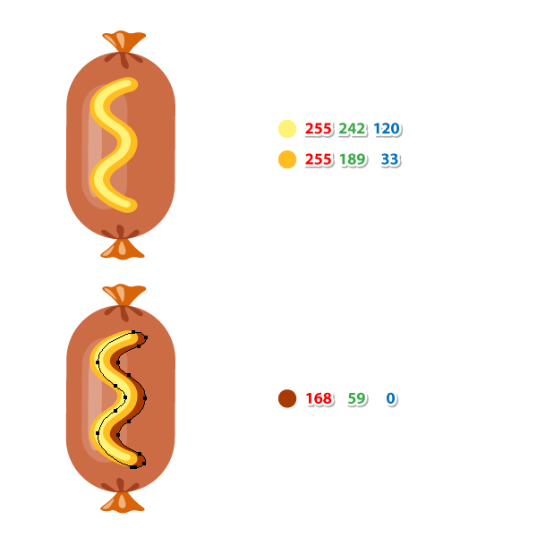

Шаг 8
Далее идет иконка курицы-гриль. Возьмите инструмент "Перо" (P) и нарисуйте фигуру, как показано ниже, затем залейте ее указанным цветом. Вы можете нарисовать эту фигуру напрямую или начать с круга и изменить только нижнюю часть.
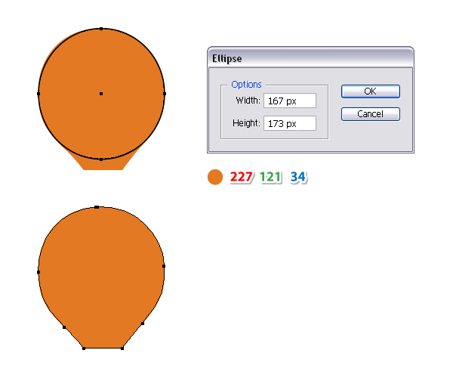

Шаг 9
Теперь нарисуйте форму кости, как на следующем рисунке.
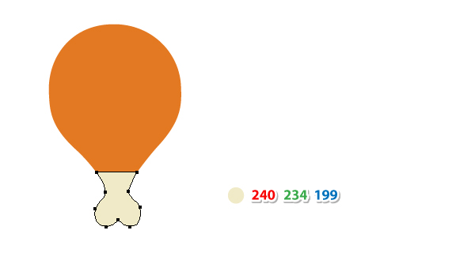

Шаг 10
Чтобы создать метки от гриля, сначала используйте инструмент Отрезок линии (\), чтобы нарисовать три контура по курице. Обведите их художественной кистью с названием Конический штрих, которую вы можете найти в меню Библиотеки кистей> Художественное оформление > Artistic_Ink затем увеличьте вес штриха до 1,6 пт.
По-прежнему выбрав эти три контура, перейдите в меню "Объект" и выберите "Развернуть внешний вид" и разгруппировать (Shift-Control-G). Залейте полученные фигуры указанным цветом.
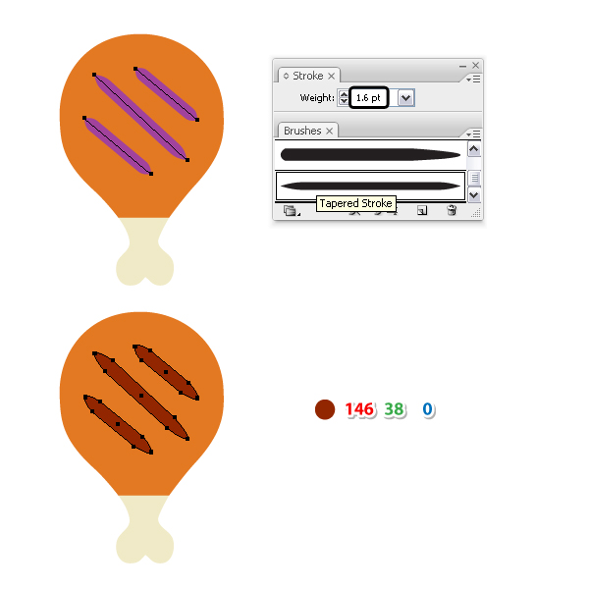

Шаг 11
Затем берем инструмент карандаш (N) и рисуем несколько произвольных фигур между отметками от гриля. На данный момент значок курицы-гриль готов.
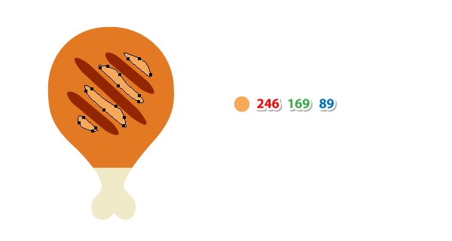

Шаг 12
Продолжим с бутылкой кетчупа. Возьмите инструмент Прямоугольник (M) и нарисуйте два прямоугольника с показанными размерами, в данном случае зеленую и синюю формы. После этого нарисуйте фиолетовую фигуру между ними с помощью инструмента Перо (P). Выбрав три фигуры, нажмите Добавить на панели Навигатора, чтобы создать единую фигуру. Используйте красный цвет в качестве цвета заливки.
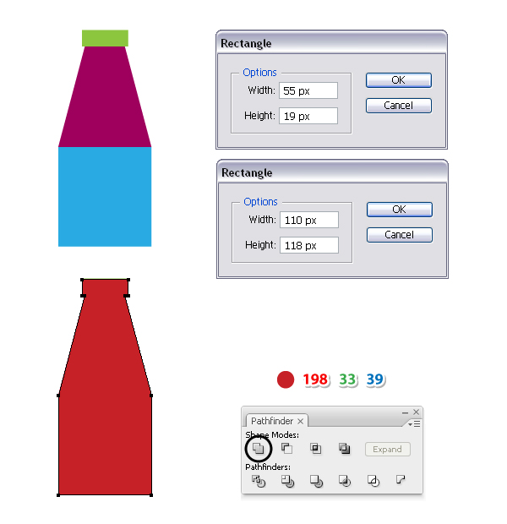

Шаг 13
Используйте инструмент прямого выделения (A), чтобы выделить только две точки на дне бутылки, затем перейдите в Файл> Сценарии> Закруглить любой угол и примените радиус, равный 20. Это действие создаст закругленные углы. Затем используйте инструмент Добавить точку привязки (+), чтобы добавить две дополнительные точки, затем переместите их с помощью инструмента прямого выделения (A) внутрь, чтобы создать горлышко бутылки.
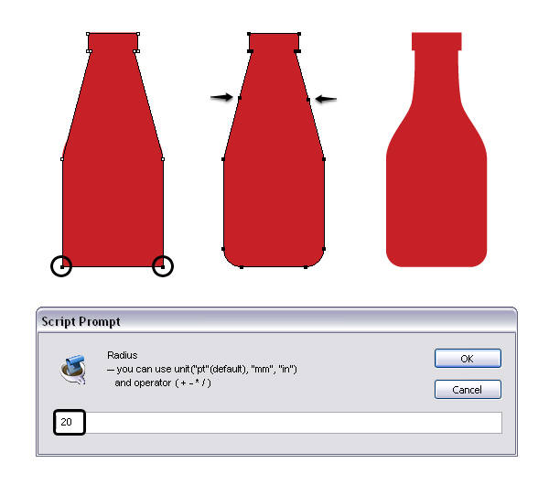

Шаг 14
С помощью инструмента Отрезок линии (\) нарисуйте прямую линию поперек бутылки, затем перейдите в Эффект> Искажение и трансформация> Зигзаг и примените этот эффект, используя показанные настройки. После этого выберите Развернуть внешний вид и разгруппируйте (Shift-Control-G). Теперь, начиная с конечных точек, замкните контур с помощью инструмента Перо (P), чтобы создать этикетку.
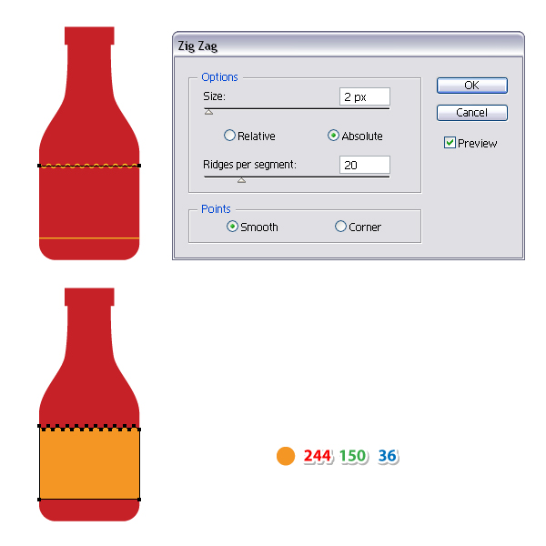

Шаг 15
Берем инструмент "Скругленный прямоугольник" и рисуем небольшую фигуру на крышке и заливаем ее розовым цветом. Теперь перейдите к значку колбасы, выберите две выделенные формы, затем Скопируйте и вставьте (Control-V) и расположите их с левой стороны бутылки из-под кетчупа.
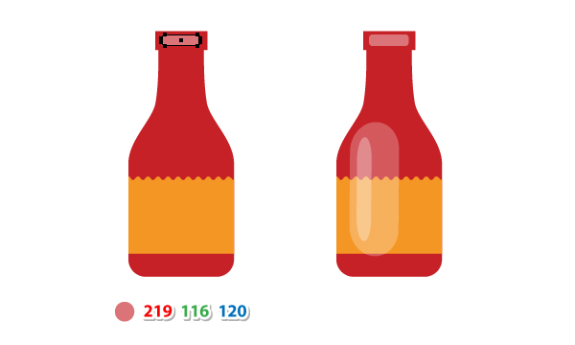

Шаг 16
Затем с помощью инструмента "Перо" (P) или инструмента "Карандаш" (N) нарисуйте на этикетке форму помидора и залейте ее красным цветом. Продолжайте рисовать несколько произвольных контуров и обведите их зеленым штрихом в 2 пт, затем зеленым. На данный момент значок бутылки с кетчупом готов.
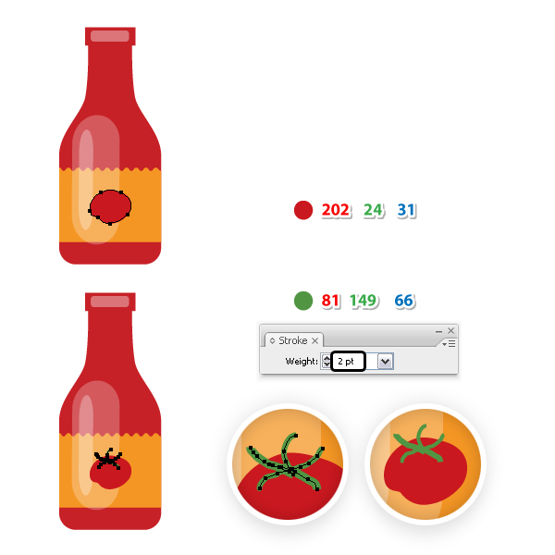

Шаг 17
Следующий на очереди значок пива. Начните с прямоугольника, затем выберите только две точки внизу с помощью инструмента прямого выделения (A), запустите скрипт "Закруглить любой угол" и примените радиус, равный 10.
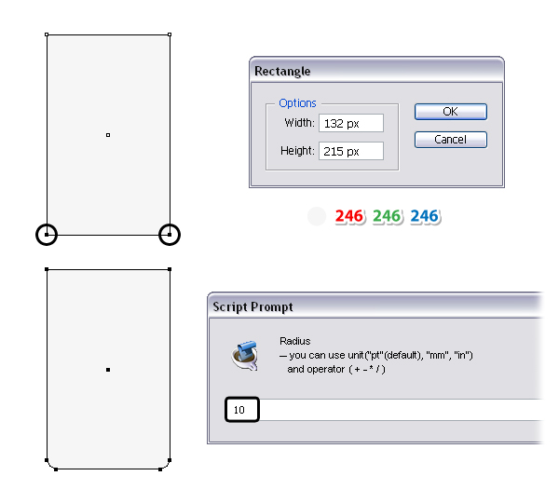

Шаг 18
Нарисуйте еще один прямоугольник справа от предыдущей фигуры и залейте его указанным цветом. Теперь выберите только нижнюю правую точку привязки, перейдите в Файл> Сценарии> Закруглить любой угол и снова примените радиус, равный 10, чтобы создать закругленный угол.
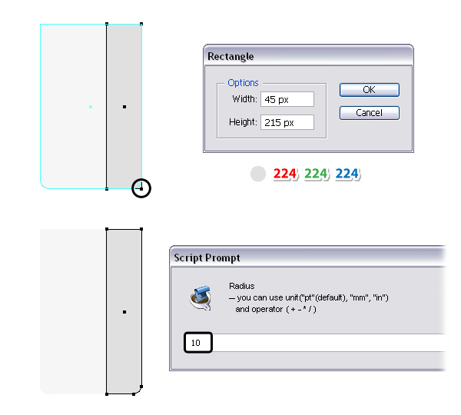

Шаг 19
По-прежнему используя инструмент Прямоугольник (M), нарисуйте четыре новые фигуры, как на следующем рисунке, и используйте оттенки желтого, указанные в качестве цветов заливки.
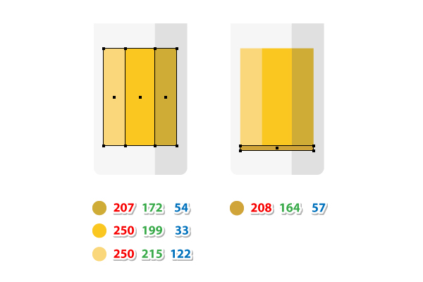

Шаг 20
Возьмите инструмент "Перо" (P), нарисуйте контур в форме ручки и обведите его штрихом 15 пт. Выберите Развернуть в меню Объект и при необходимости разгруппируйте (Shift-Control-G), затем залейте получившуюся фигуру указанным цветом. Используйте инструмент прямого выделения (A), чтобы зафиксировать нижний конец ручки, переместив точки на одну линию со стеклом.
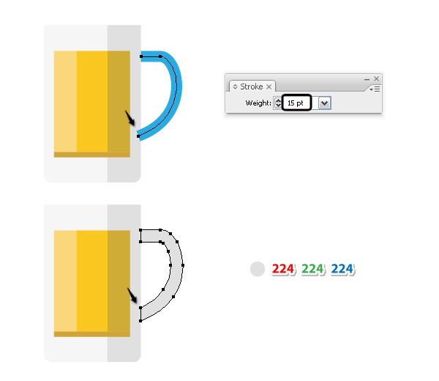

Шаг 21
Теперь перейдите к значку бутылки с кетчупом или значку сосиски и из двух выделенных фигур выберите только меньшую, затем скопируйте и вставьте (Control-V) ее сюда. Разместите их с левой стороны от пива. Наконец, нарисуйте форму, похожую на облако, в виде пены и залейте ее белым цветом.
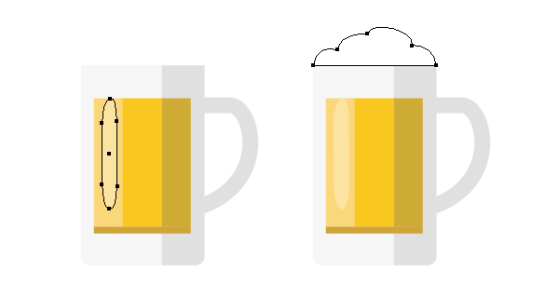

Шаг 22
Давайте продолжим со значком мороженого. На значке сосиски выберите основную фигуру, затем скопируйте и вставьте (Control-V) ее на монтажную доску. Возьмите инструмент "Перо" (P) или инструмент "Отрезок линии" (\) и нарисуйте две прямые линии, которые разделят фигуру на три равные части. Выделите две линии и сгруппируйте (Control-G) их. Теперь выделите фигуру вместе с двумя линиями и нажмите Разделить на панели Навигатора. При необходимости разгруппируйте (Shift-Control-G) и залейте фигуры розовым, желтым и ярко-зеленым цветами.
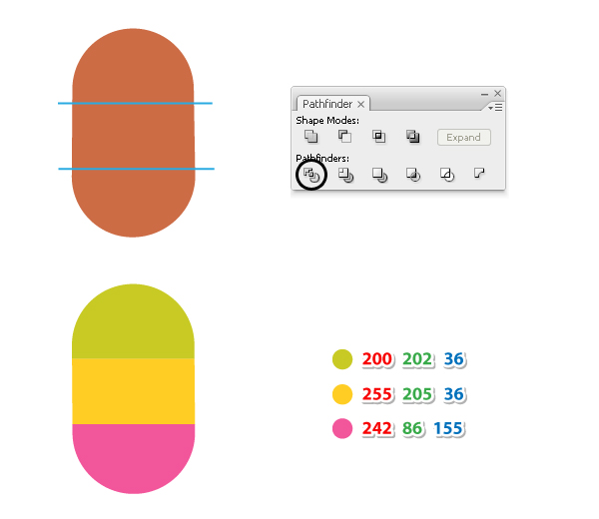

Шаг 23
С помощью инструмента "Скругленный прямоугольник" нарисуйте палочку и залейте ее теплым коричневым цветом. Теперь возьмите еще одну копию формы колбасы и расположите ее спереди. Выберите флешку вместе с этой копией и нажмите Вычесть на панели Навигатора.
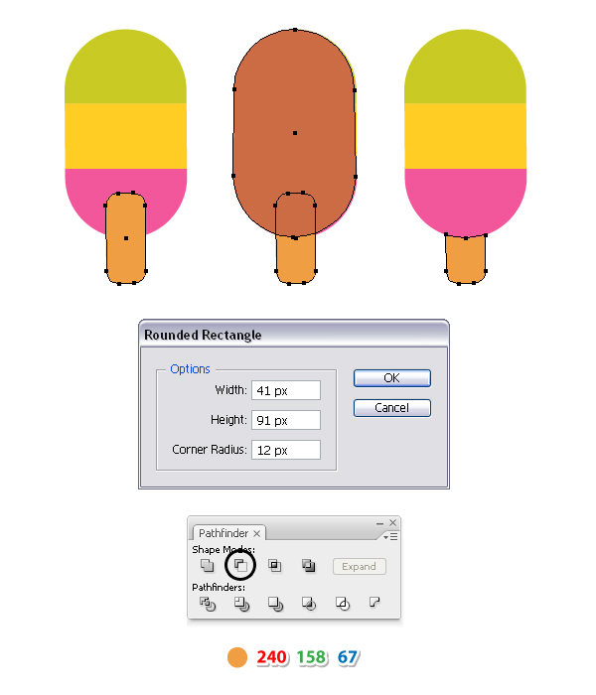

Шаг 24
Чтобы создать дизайн на флешке, просто нарисуйте несколько волнистых полос и залейте их более светлым оттенком коричневого, но это необязательно. Скопируйте еще раз две выделенные фигуры из предыдущих значков и вставьте (Control-V) их поверх значка мороженого.
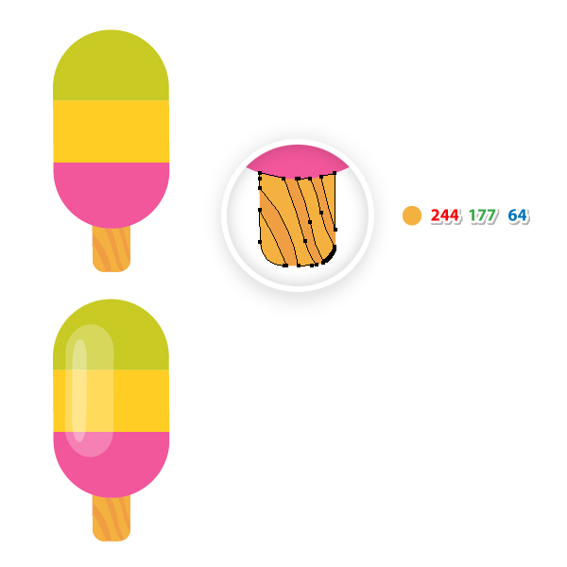

Шаг 25
Последний значок - ломтик арбуза. Возьмите инструмент Эллипс (L) и нарисуйте три круга, используя размеры и цвета, показанные на следующем изображении.
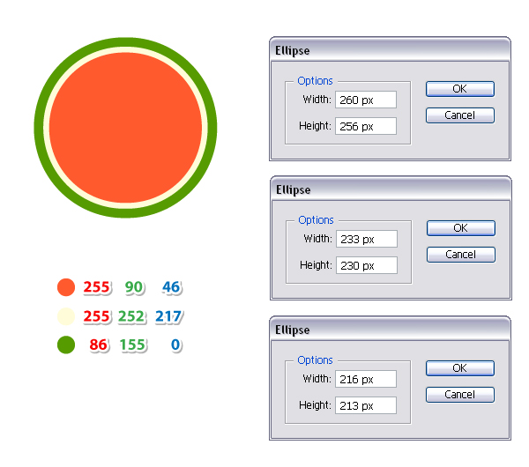

Шаг 26
Возьмите инструмент Прямоугольник (M) и нарисуйте фигуру, закрывающую левую сторону кругов. Выделите зеленый круг и прямоугольник и нажмите Вычесть на панели Навигатора. Повторите то же самое с двумя другими кругами.
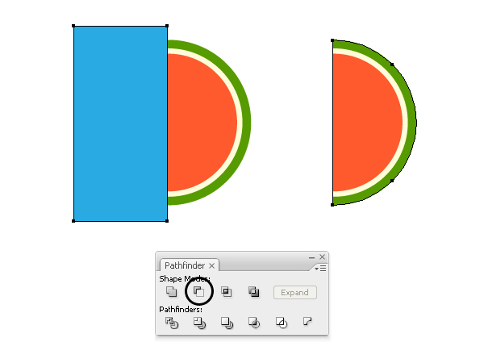

Шаг 27
С помощью инструмента Эллипс (L) нарисуйте небольшой эллипс, затем умножьте его и расположите семечки на ломтике арбуза. Выберите еще раз две выделенные фигуры из одного из предыдущих значков, затем скопируйте и вставьте (Control-V) их сюда. На этом этапе значок ломтика арбуза готов.
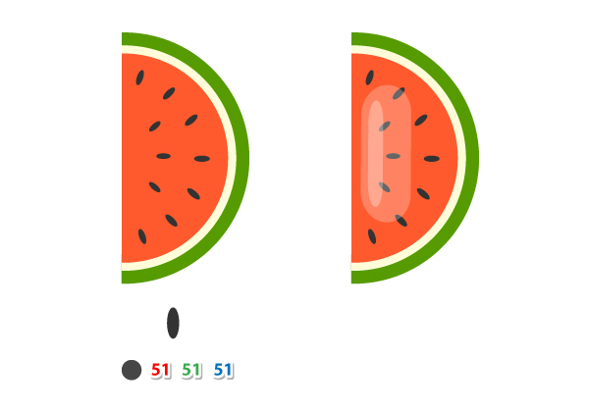

Шаг 28
Прежде чем продолжить, убедитесь, что иконки одинакового размера, и для этого используйте прямоугольник 256 x 256 пикселей в качестве эталона. Выберите все формы, из которых состоит значок сосиски, и перейдите на панель Преобразование. Там в поле Значение H введите 256 пикселей вместо существующего размера. Не изменяйте значение W. Повторите этот шаг с остальными значками.
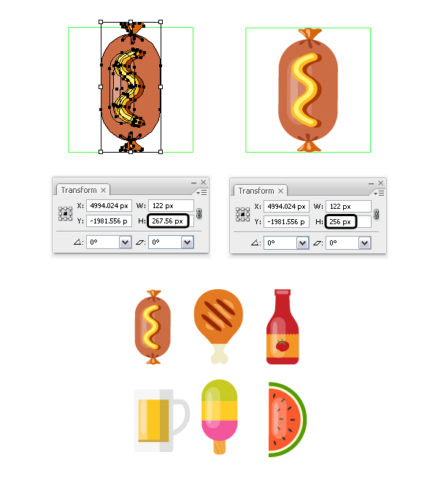

Шаг 29
Затем выберите иконки одну за другой и поверните их на -45 градусов с помощью панели "Преобразовать".
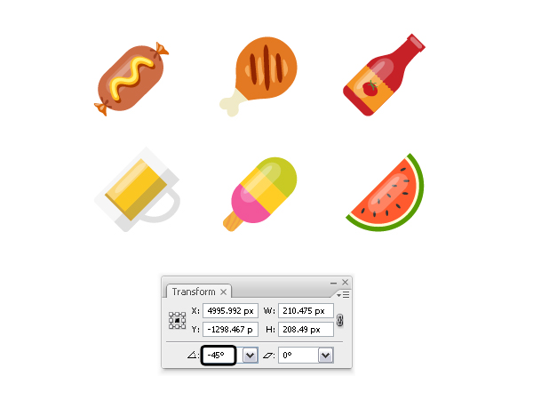

Шаг 30
Теперь давайте создадим 3D-вид и начнем со значка бутылки с кетчупом, потому что это проще всего. Выберите форму бутылки, затем перейдите в Объект> Преобразовать> Переместить, примените показанные настройки и нажмите Копировать. Измените цвет заливки для новой фигуры на темно-красный. Как вы можете видеть на изображении ниже, переход между формой бутылки и более темной копией не сглажен по углам (обозначен стрелками), но мы исправим это с помощью инструмента наложения (W).
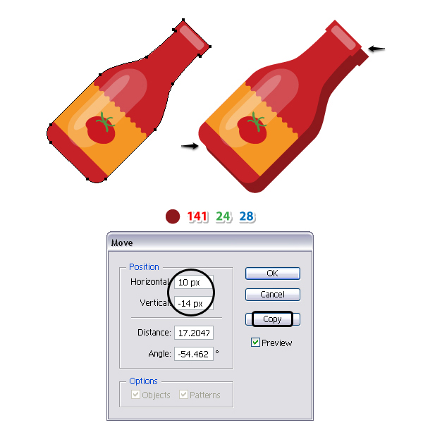

Шаг 31
Выберите еще раз основную форму бутылки, затем скопируйте и вставьте обратно (элемент управления-B). Измените цвет заливки для новой копии на темно-красный. Теперь выберите эту копию вместе с другой копией из предыдущего шага и перейдите в Объект> Смешивание> Параметры смешивания. Выберите 15 указанных шагов, нажмите OK, затем вернитесь в Object> Blend > Make (Alt-Control-B).
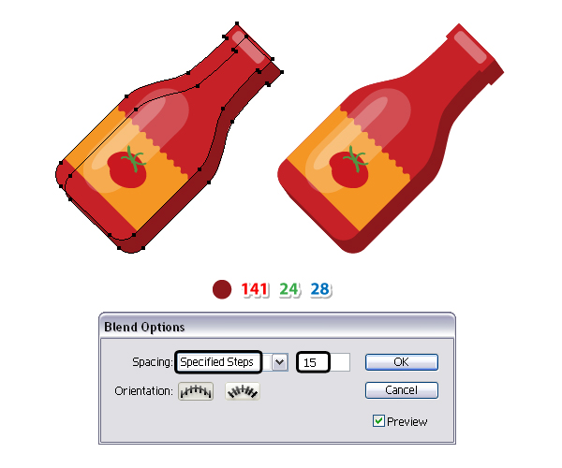

Шаг 32
Выберите основную форму бутылки, затем переместите ее на 10 пикселей по горизонтали и -14 пикселей по вертикали, чтобы получить еще одну копию. Отправьте их позади всего, выбрав Объект> Упорядочить> Отправить обратно (Shift-Control-[). По-прежнему выбирая эту копию, перейдите в Эффект> Стилизация> Отбрасывание тени и примените этот эффект дважды, используя показанные настройки.
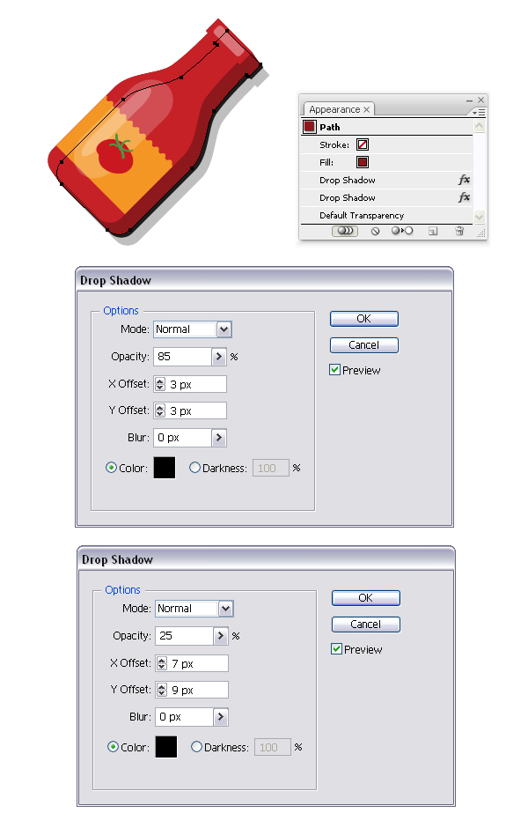

Шаг 33
Возьмите инструмент "Перо" (P) и нарисуйте прямоугольную форму, закрашенную темно-желтым цветом в качестве боковой части этикетки.
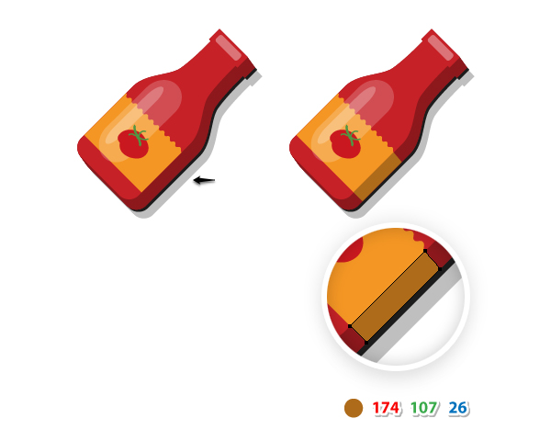

Шаг 34
Теперь давайте создадим 3D-вид значка мороженого. Это немного сложнее, чем значок бутылки с кетчупом, потому что у вас есть три цветные фигуры вместо одной плюс палочка, но техника остается той же.
Выберите зеленые, желтые, розовые фигуры вместе с палочкой (без полос), затем снова примените эффект Перемещения. Используйте те же настройки и нажмите Копировать. Заполните полученные фигуры указанными цветами.
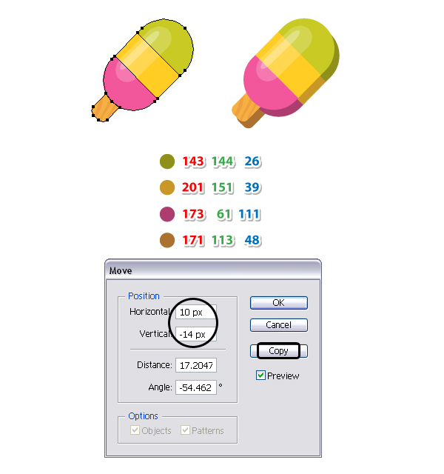

Шаг 35
Выберите только зеленую форму мороженого, затем скопируйте и вставьте обратно (элемент управления-B). Залейте эту копию тем же темно-зеленым оттенком. Теперь выберите две темно-зеленые фигуры (ту, что на предыдущем шаге, и ту, что на этом шаге) и перейдите в Объект> Смешивание> Параметры смешивания. Выберите 15 указанных шагов и нажмите OK, затем вернитесь в Object> Blend > Make (Alt-Ctrl-B).
Переходим к следующему кусочку мороженого. Выберите только желтую форму, затем скопируйте и вставьте обратно (элемент управления-B). Используйте тот же темно-желтый оттенок для заливки новой копии. Теперь выберите две темно-желтые фигуры (ту, что на предыдущем шаге, и ту, что на этом шаге) и используйте те же настройки для их смешивания.
Проделайте то же самое для розового мороженого, затем для палочки.
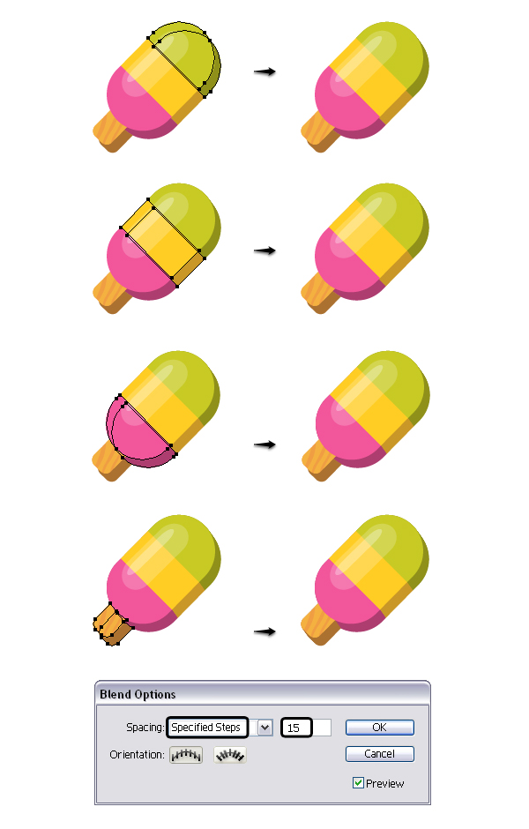

Шаг 36
Выберите зеленые, желтые и розовые формы мороженого вместе с палочкой (без полосок), затем переместите их на 10 пикселей по горизонтали и на -14 пикселей по вертикали еще раз. Не забудьте нажать Копировать вместо OK. По-прежнему выбирая эти копии, перейдите в Объект> Упорядочить> Отправить обратно (Shift-Control-[), чтобы отправить их после всего. Нажмите Добавить на панели Навигатора, чтобы получить единую фигуру, затем дважды примените эффект отбрасывающей тени, используя настройки, показанные ранее. Наконец, убедитесь, что фигуры, составляющие этот значок, расположены в правильном порядке (как показано на панели "Слой" ниже), иначе ваш значок будет выглядеть странно.
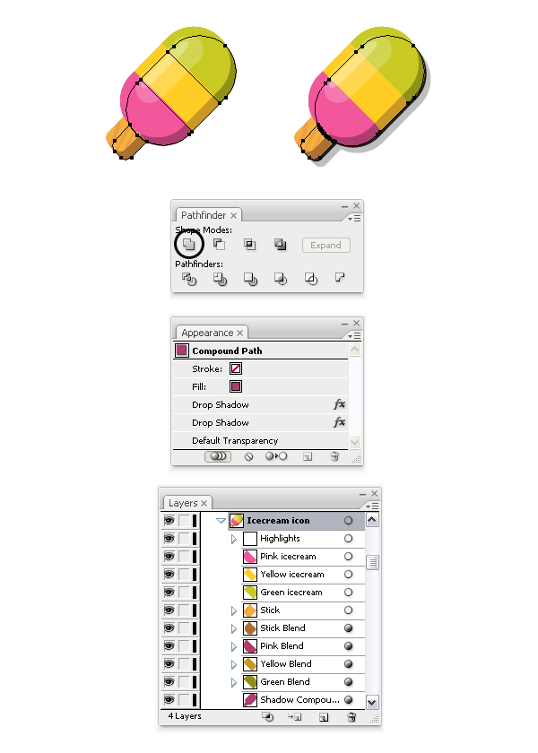

Шаг 37
Далее идет иконка пива. Примените эффект Перемещения, чтобы получить серую копию бокала, затем создайте смесь, как описано ранее (1). Снова используйте эффект Перемещения, чтобы получить серую копию ручки, затем создайте смесь (2). То же самое относится к форме пены (3). Чтобы добавить тень, сначала сделайте копии фигур из стекла, ручки и пенопласта с помощью эффекта Перемещения. Отправьте эти копии позади всего, выбрав Объект> Упорядочить> Отправить обратно (Shift-Control- [) затем нажмите Добавить на панели Навигатора, чтобы получить единую фигуру. Примените эффект отбрасывающей тени дважды, используя одни и те же настройки (4). В конце убедитесь, что все фигуры, составляющие этот значок, расположены в правильном порядке, как показано на следующем изображении.
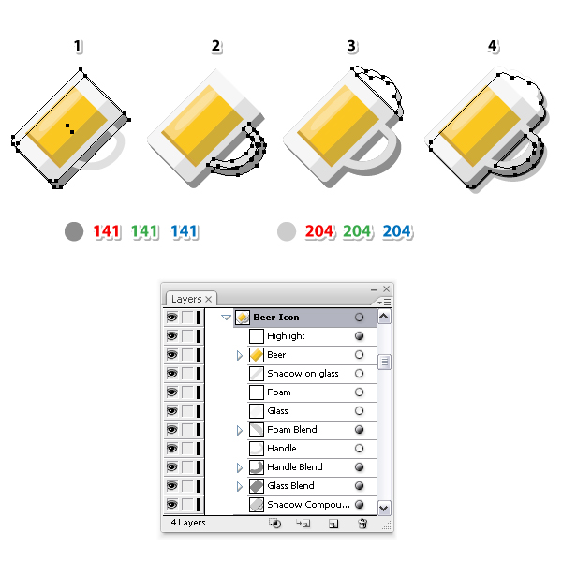

Шаг 38
Для значка курицы-гриль вам нужно создать смесь для мяса (1) и костей (2). После этого используйте копию двух фигур, чтобы создать составной контур и добавить тень (3).
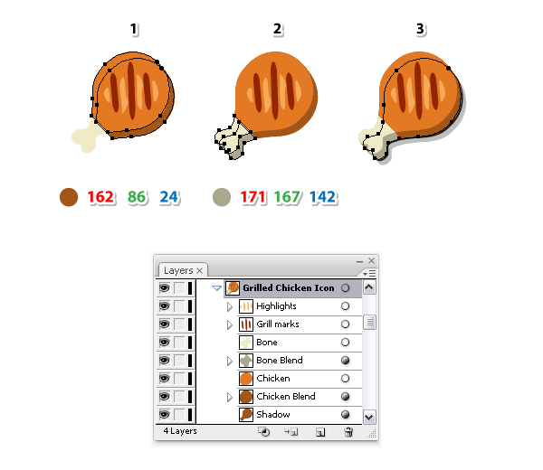

Шаг 39
Для значка сосиски у вас есть только одна форма для работы, и это основная форма сосиски. Создайте растушевку, чтобы придать ей трехмерный вид (1), затем сделайте еще одну копию формы колбасы с эффектом Перемещения и добавьте тень (2).
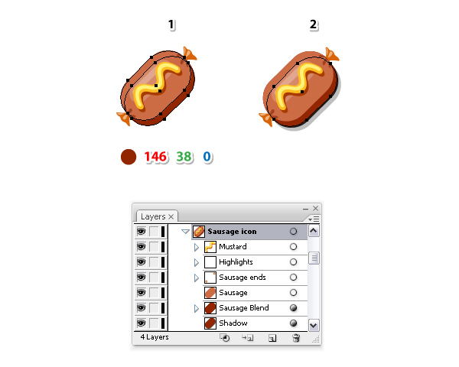

Шаг 40
То же самое касается значка арбуза. Создайте смесь (1), затем сделайте еще одну копию зеленой фигуры с эффектом Перемещения и дважды примените эффект отбрасывания тени (2).
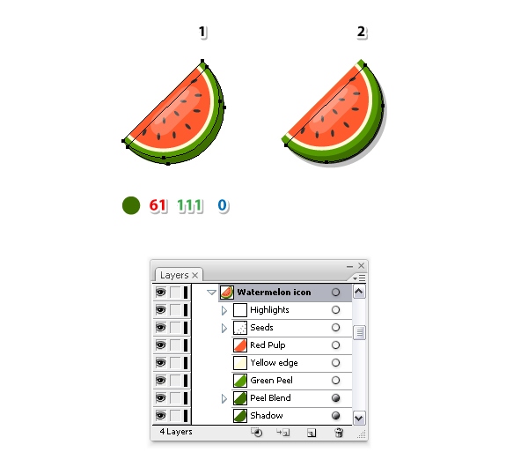

Шаг 41
На этом этапе набор иконок готов, и они должны выглядеть так, как показано на следующем рисунке:
